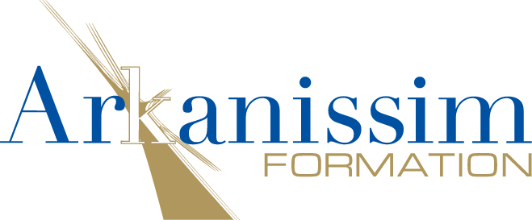
Jeudi 21 juin 2007

Module | Training Management
Objectifs du stage | L’outil de management : de la théorie à la pratique
Durée conseillée | Dix jours à raison de une journée par mois en intra ou inter entreprise pour aller à l’expertise

Ce stage s’adresse en priorité à … | Aux managers, à ceux qui sont en position de le devenir, ou à ceux qui le sont devenus ‘peu à peu’ et qui souhaitent une formation opérationnelle
Contenu | Dix ateliers sur les thèmes dédiés soit :  - le comportement du manager  - l’auto diagnostic de votre style de management  - la motivation et l’engagement personnel  - la préparation, l’attitude, l’objectif  - les pressions d’enjeux, l’entretien de valorisation  - l’entretien d’appréciation  - l’entretien de communication d’une décision difficile.  - l’entretien de mise au point  - la rupture et la gestion des conflits  - la conclusion du training
A l’issue de ce stage … | Les participants auront intégré à l’aide de cas pratiques tous les scénariis que peuvent rencontrer un manager. De plus, dans le cadre du training, ils apporteront au fil des modules des cas personnels tant en débriefing qu’en anticipation afin de mettre systématiquement en pratique le savoir acquis.

Lieu de la formation : au siège d’Arkanissim Formation, 51 rue Saint Georges Paris 9ème.
Horaires : de 9h30 à 18h00.
Formateurs : Valère Gagnor & Jean-Louis Rabréaud

